１．計器とは

一般に計器といえば「ものを計る器械」であり，広さ，重さや長さから温度，速度など，いわゆる定量的に測定するもので計測器ともいう。石油精製を含む化学工業においては，この計器は重要な役割りをもっており、単に計測だけにとどまらず，その結果を分析し，照合して調節（調整）することまで一貫してこの器械が行うようになった。また，これが可能になったことが今日のめざましい化学工業をつくりだした大きな要因となっている。
石油精製装置においては，流量，温度，圧力あるいは液面等いわゆる「プロセス変数」を定量的に計測し，更には目標値どおり自動的に調節する「自動制御」を行なうこと（計装の目的）によって，安定した品質と量を経済的に生産する手段とし，計器をフルに活用している代表的産業といえる。
最近は電子計算機（コンピューター）の開発が著しくすすみ，これを組みいれた制御方式も多く採用され，装置運転が，より高度化するようになってはいるが，これらといえども究極は人間（オペレーター）が操作，駆使することによって最良の結果を得ることになるものであるから，計器を自分の手足のごとく使いこなすオペレーターでなければならない。
ここに装置運転の基本操作として「計器」をとりあげた理由がある。

計装＝計装×制御
掛算の妙味

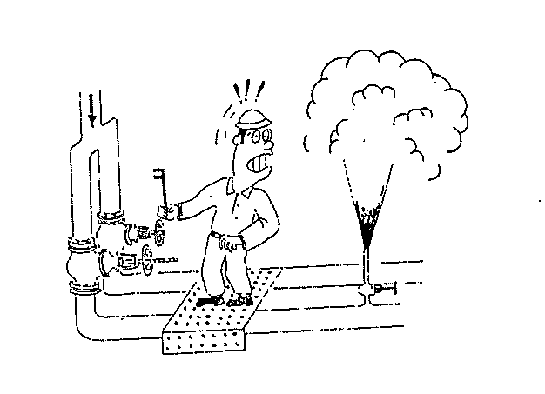

２．測定機器の種類

計器は最近，用途が多方面にわたり，その種類も多くなっている。このうちから一般的なものを挙げると次のようになる。
⑴ 測定対象による分類
① 温度計
装置の温度を測定する方法として，物質の膨張，収縮を用いる方法と，温度によって生ずる熱起電力や電気抵抗の変化を利用する方法がよく用いられている。前者は液体温度計，圧力式温度計，バイメタル式温度計があり，後者には電気抵抗式温度計や熱電対式温度計がある。各種温度計の使用範囲は次図のとおりである。
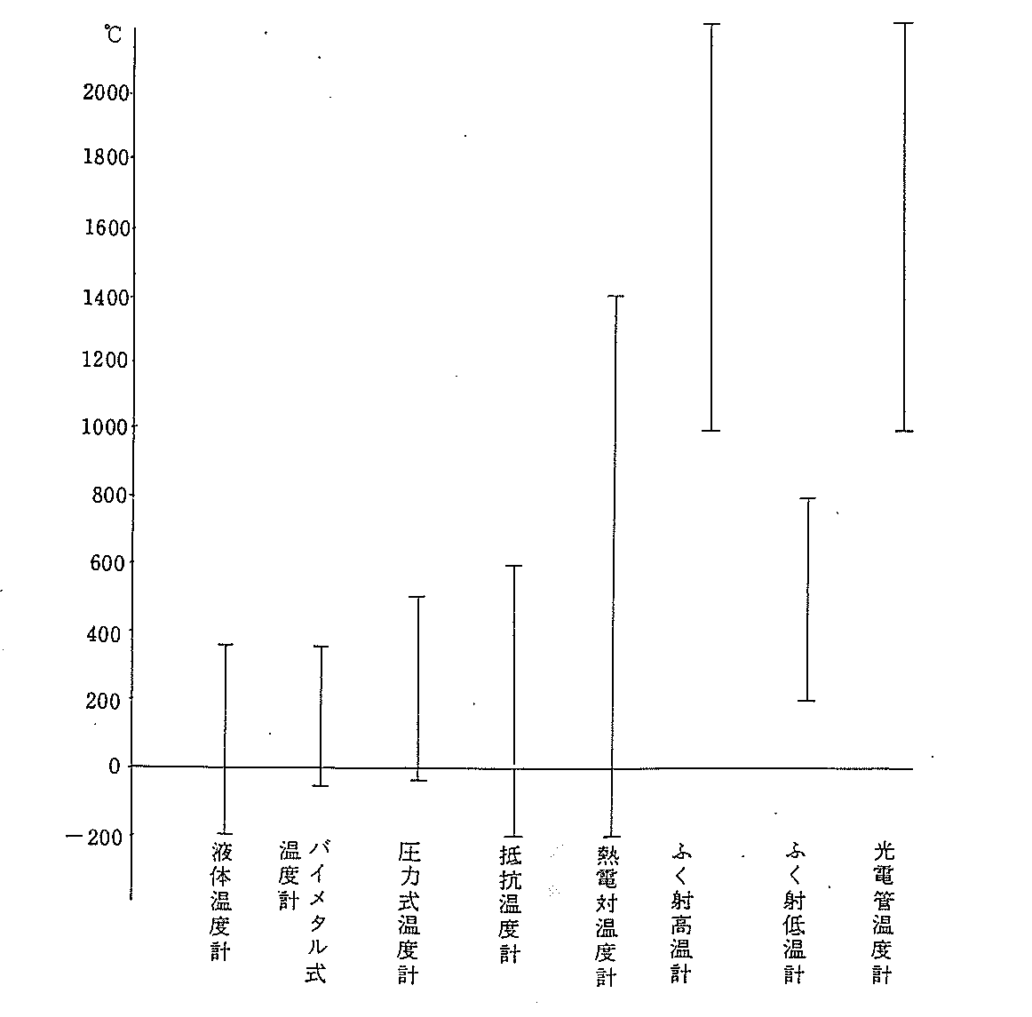
図―１ 各種温度計の使用範囲

イ，液体温度計
きわめて一般的な温度計で棒状温度計ともいう。液体がガラス管に封入されており，その熱膨張によって温度を液注の長さとして指示する棒状のものである。封入液には水銀，アルコールなどがある。

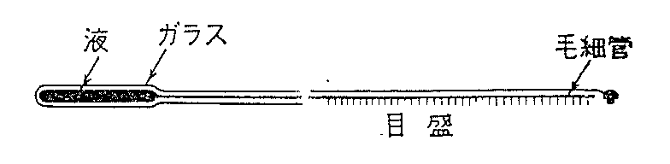

図―２ 液体温度計

装置では測定箇所にＴＷ（サーモウエル）を取付けておき，これに温度計を差しこんで測定したり，臨時的にはパティで温度計をはりつけて測定するなど，簡便でかつ安価な測定器として広く使用されている。
ロ，圧力式温度計
ブルドン管式温度計ともいい，液体膨張式，気体膨脹式，蒸気圧式の３種類がある。封入液の熱膨張がブルドン管から指針に伝わるものである。封入液には水銀が用いられており，装置ではダイアル温度計（ＴＧ）といい，液体温度計に次ぐ現場型温度計として広く使用されている。

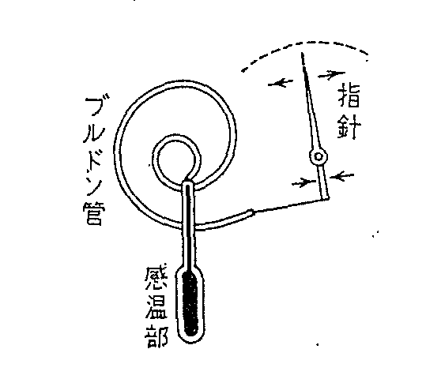
図―３ 圧力式温度計
ハ，バイメタル式温度計
膨張係数の異なる２種類の金属板を張り合せ，熱を与えたときの延びの差によって温度を知るものである。

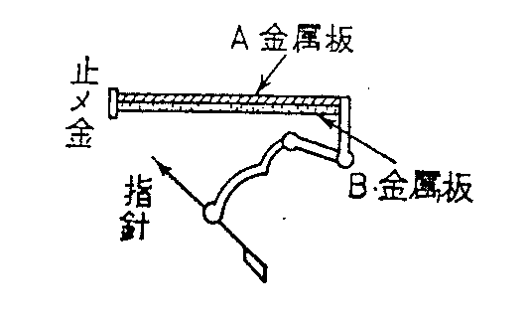

図―４ バイメタル式温度計

ニ，熱電対式温度計
装置で温度指示調節計あるいは温度記録調節計を設置するとき，その温度検知（測定）用として使用されているのが，この温度計である。２種類の異なる金属導線の両端を接続し、その両端に異なった温度を与えると電位差を生じる。この電位差は温度差に比例する。この性質を利用して両接点間の電圧を電圧計で測定し，この値から逆に両接点間の温度差を知り，一方の導線温度から他方の温度を知る。金属導線は白金－白金ロジウム，クロメル－アルメル，鉄－コンスタンタン，銅－コンスタンタン等の組合せがある。これら熱電対は，流体に直接接触させないよう，保護管に入れて測定している。

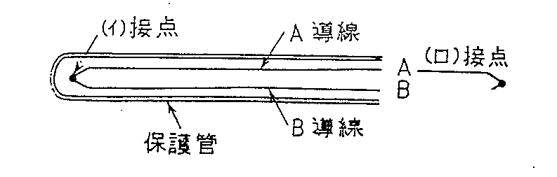
図―５ 熱電対式温度計
ホ，測温抵抗体
金属の極細線は温度により，断面積と長さが変わる。この温度変化を抵抗値として測定し，温度を知るものである。－50～200℃程度の精密測定に適するが，装置では極めて限定されたところで用いられている。
② 圧力計
圧力計を測定範囲別にみると圧力計，真空計，連成計に大別することができる。圧力の単位としてはkg/cm^{２}Ｇ（ゲージ圧力）が普通用いられているが，1kg/cm^{２}以下の低圧には水銀柱mm(mmHg）、水柱mm(mmH₂O)が用いられていることがある。絶対真空を0とする絶対圧力kg/cm^{２}Aを用いることもある。大気圧以下の圧力測定には，絶対圧という場合と大気圧を0とし絶対真空を－760 mmHgとする場合があるので誤らぬよう特に注意しなければならない。
イ，液柱式圧力計
圧力を液柱にして直視できるタイプで，図６，のように連通管に液をいれ、その管の両側または一方から圧力を加えて両管の液柱の高さの差で圧力を求める。使用液は水，水銀が多く用いられる。この圧力計は２kg/cm²Ｇ以下で他の圧力計の目盛り修正用として使用したり，大気圧にきわめて近い圧力の測定（ドラフトゲージなど）や低差圧測定（オリフィス流量計）にも使用されている。
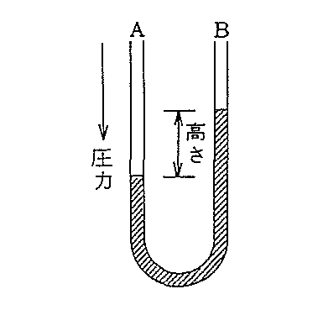
図―６ 液柱式圧力計

ロ，ブルドン管式圧力計
ポンプ，コンプレッサー等の回転機をはじめとする装置で最も多く使用されている圧力計である。圧力によるブルドン管の膨張を利用して直接指針に伝え，圧力を測定する。ブルドン管とは切口が楕円形をした円に近い湾曲した金属管で，ステンレス鋼で作られている。使用にあたって注意しなければならないのは，測定対象物の性状によってブルドン管の材質を選定することで，例えばアンモニアの存在するところでリン青銅のものを使用すれば，数日のうちに腐食が起り破損する。また製
作上でもブルドン管先端の形状によっては寿命が極端に短くなるなど事故例が多いので使用にあたっては基準に適合のものかどうか確かめなければならない。測定範囲は－760 mmHg～大気圧（連成計）と0 ～5000kg/cm² くらいまである。
後述 ４．実操作の項参照
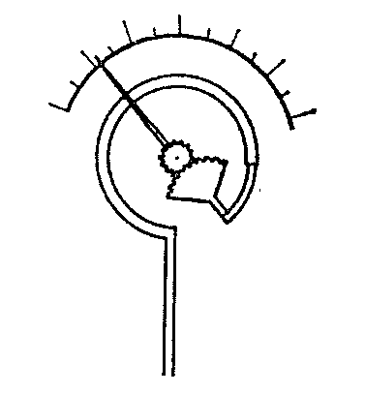
図―７ ブルドン管式圧力計
ハ，ダイアフラム式圧力計
ダイアフラムと呼ばれる伸縮性のある平板を密閉した容器にいれ，その容器の下方から圧力を加えるとダイアフラムがふくれる。この変位を指針に伝え，圧力を測定する。この圧力計は±25mm水柱から0 ～0.5 kg/cm²Ｇ程度の低圧の測定に用いられる。
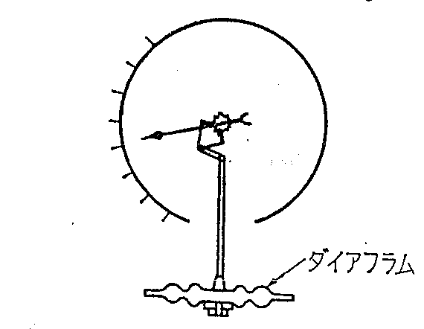
図―８ ダイアフラム式圧力計
③ 流量計
配管中の流体の流量測定は，プロセス自動制御の基礎として重要なものの一つである。これは期待する量を維持し，品質を安定にし，あるいは量の分配，比例の維持をするもととなる。
イ，回転子型メーター
管路内に取付けられた２個の回転子が回転しながら，空間から押し出される容積によって流量を測定する。一般には積算計であるが，瞬時値の指示あるいは遠隔伝
送の行なえるものもある。オーバルメーターはその代表的な例である。精度は高いが故障すると管の流れを止めてしまうことがある。
回転子にかかる圧力の差により，この回転子は回転する。

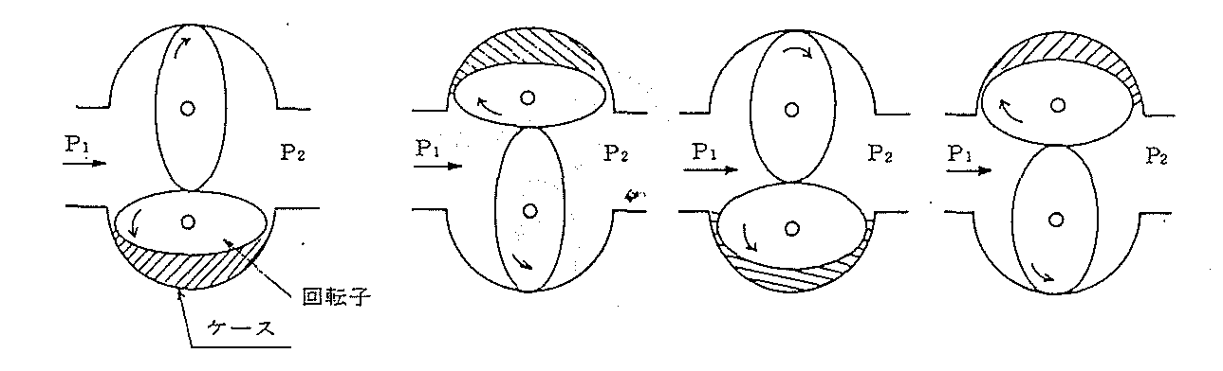
ロ，差圧式流量計
管内を流れる流体をある点で絞りこむと，その前後に圧力の変化が生じる。この圧力の変化は流体の種類，比重，絞りの大きさが一定ならば流量によってきまる。従って，この絞りの前後圧力を測定すれば圧力の変化がわかり，これから流量を知ることができる。この原理を利用したのが差圧式流量計であり，装置はもちろん，油送設備，用役設備において最も多く使用されており，精度も高い。絞りの種類によってオリフィスメーターやベンチュリーメーターがあるが，オリフィスメーターが最も多く使用されており，その原理，構造は次のようになっている。
㋑ オリフィスは中央に精密に仕上げた，丸い孔を有する厚さ 3～10mm程度の円板で，運転状態における流体の種類，温度，圧力，密度等によって寸法や材質が選定される。

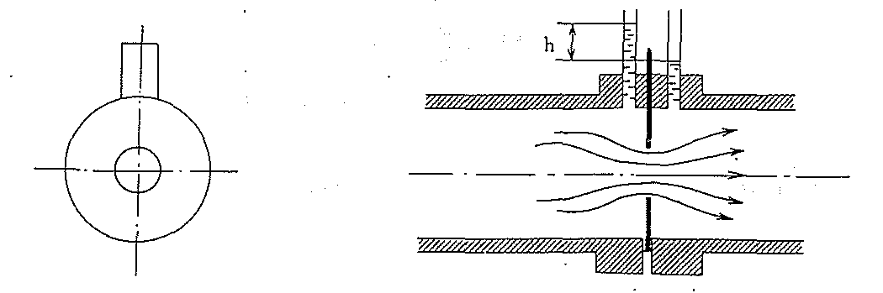
図―10 オリフィス

㋺ オリフィスの上流側を高圧側（Ｈ側）といい，下流側を低圧側（Ｌ側）という。
㋩ 流量は差圧の平方根に比例する。したがって一般に指示目盛りは等間隔ではなく、指示値の小さいところはせまく，大きくなるにしたがって広くなっている。これを√目盛りと呼んでいる。
㊁ 流量は流体の種類，温度，圧力，密度が変わることによって，指示値と実流量に差がでるので補正しなければならない。
流量を補正するには次式によって１気圧，15℃での補正係数（ｆ）を求め，指示値に乗ずるとよい。
○ 液体の場合 （at ＦＴＰ）

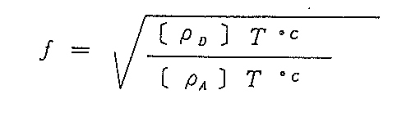

〔ρ_{D}〕Ｔ^{10C} 設計流体の実際温度における密度
〔ρ_{A}〕Ｔ^{10C} 実流体の実際温度における密度

○ 気体の場合 （at ＳＴＰ）
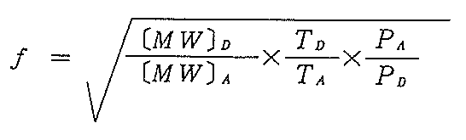

Ｐ_{Ｄ} 設計圧力（ａｂｓ）
Ｐ_{Ａ} 実際圧力（ａｂｓ）
Ｔ_{Ｄ} 設計温度（ﾟＫ）
Ｔ_{Ａ} 実際温度（ﾟＫ）
〔ＭＷ〕_{Ｄ} 設計分子量
〔ＭＷ〕_{Ａ} 実際分子量
ニ，面積式流量計
圧力損失はほとんど一定で小さく，差圧式ではむずかしい小流量の測定やスラリーあるいは腐食性の強い流体の測定に利用されている。精度は比較的高く，流量係数が均一のため均等目盛で読みやすいが，大流量，高圧部では高価になる欠点がある。最近，この種を採用する装置は極めて少ない。
この流量計の代表的なものにローターメーターがある。これはガラスまたは他樹脂系のテーパー管内に浮子が入れてあり，流体は下方から上方に向けて流れる。浮
子にはらせん状溝があり，流体で回転しながら管の中心部で押しあげられる。しかし管は上へ向けて太くなっているため流速はゆるやかになり，浮子の重さとこれを押し上げる力が釣合ったところで浮子は回転しながら止まる。従って，この位置から流速を知り，流量を知ることができ，この管にある目盛で浮子の位置から流量を直視測定するようになっている。
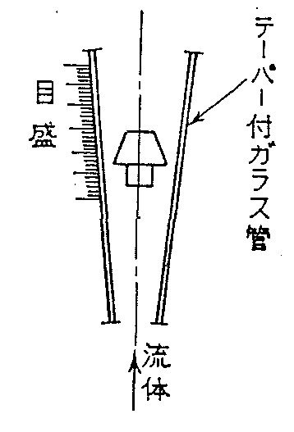
図―11 ローターメーター

④ 液面計
従来，塔槽類液面はガラス製レベルゲージで直視測定し，タンク類では錘付鋼製巻尺によって液位の測定をすることが多かった。最近のように高温高圧装置ではこの種ゲージが危険となり，逐次改良，工夫されながら各種液面計が使用されるようになった。
今なお高圧設備のうちボイラーに関しては法規上でレベルゲージを使用しているがこれらは耐熱，耐圧の面で十分考慮されてはいるが，日常の監視点検には更にきめ細やかな注意が必要である。
イ，マグネットフォロート型レベルゲージ
液面計のバックアップ用または現場指示のみでよいもので，常用圧力40kg/cm²以下で塔槽内温度350℃以下の液面計に用いられる。フロートチャンバーはステンレス鋼で作られており液面計の指示部はフラッパー型を標準とし，フラッパー塗装色は液体温度が200℃までは赤色及び白色とするが200℃を超えるものは耐熱塗料の黒色及び銀色とすることになっている。
ロ，ガラス式レベルゲージ
法令で規制されるボイラードラムの水面計及び添加剤等の軽量槽，または清潔な非危険物に使用される。上，下ゲージバルブはチェックボール付のバックシート型としガラスが割れたとき内部液体が大気に噴出しないようになっている。
このチェッキボールはゲージの仕切りバルブを全開にしないと効果がない。
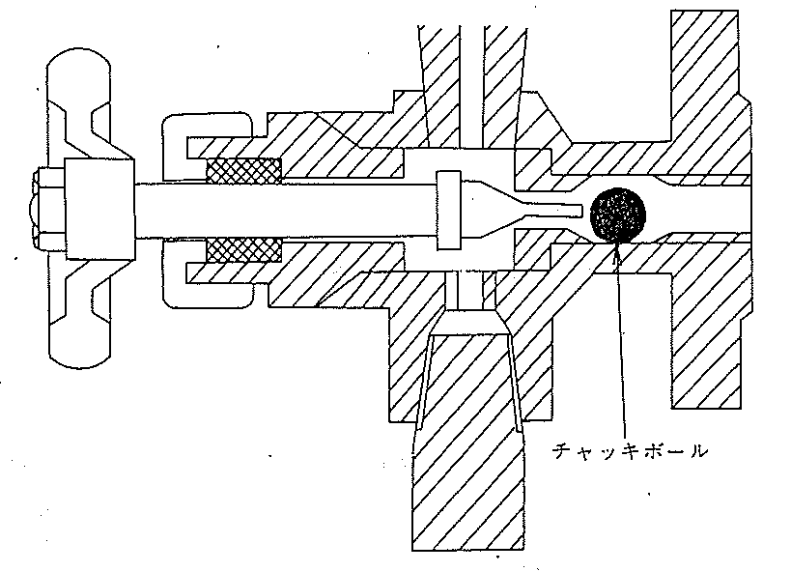
図―12 レベルゲージのチャッキボール

ハ，直接式液面計
液面に浮子をおき，これをワイヤまたは鋼製のテ－プと滑車で釣り，その先端をダイアルの指針に接続してある。液面の動きによって浮子を動かし，ダイアルの指針に伝え液面の高さを示す。この種類の液面計はタンクゲージとして広く用いられており，測定精度は液位の±3 mm以内にすることができる。
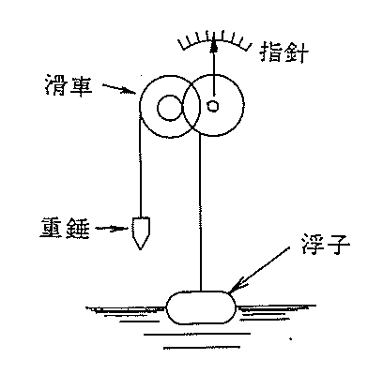
図―13 直接式液面計

ニ，浮子式液面計
ロ項と原理は同じであるが液面の浮子からレバーで指針にその変化を伝える方法で，簡単なレベルスイッチなどに使用されることが多い。

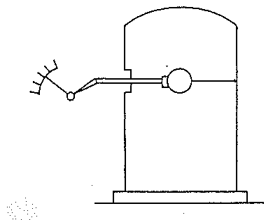
図―14 浮子式液面計

ホ，ディスプレースメント式液面計
浮子式の一種である。浮子は液よりも比重の大きいものを用い，これをア－ムで支え，バネまたはトルクチュ－ブ（図参照）と釣りあわせている。液面が上がると浮子（ディスプレーサー）は浮力を受け上へ押し上げられるが，液中に沈んでいるため動きはきわめて小さい。この動きをトルクチューブによりパイロットバルブのフラッパーに伝えて上下動を空気圧変化に変え，ベローズ式圧力計でその圧力を測定し液面の高さを指示する。浮子式液面計よりすぐれている点は広い範囲の測定が可能であり，測定感度もよいこと。また比重の異なる２液が同時にある場所の境界面（液相）の測定が容易である点などで，最近は塔槽類の液面計として差圧式液面計とともに最も多く使用されている。
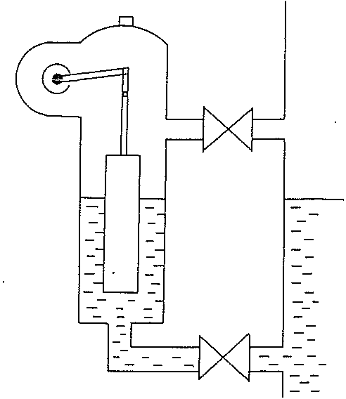
図―15 ディスプレースメント式液面計
ヘ，差圧式液面計
液面を境界にして，その上層（ガス層）と下層（液層）がもつそれぞれの圧力差を同時に測定し，液面の高さを知る方法である。
㋑ 液面上の（ガス層）の検出側を低圧側（Ｌ側）といい，液中（液層）の検出側を高圧側（Ｈ側）という。
㋺ 構造が簡単で，接液部が少ないため，設備費が少なくてすむことから，広い範囲の測定が可能であり，精度も高く高温，高流動転，腐食性等の液面測定に適している。
㋩ 低圧側を空の状態にしておくとガスの凝縮が起り，このドレンがたまると液圧として高く検出するため指示に誤差が生じる。これを防止するため低圧側には凝縮液による変化がないように，あらかじめシ－ル液を充てんしている。
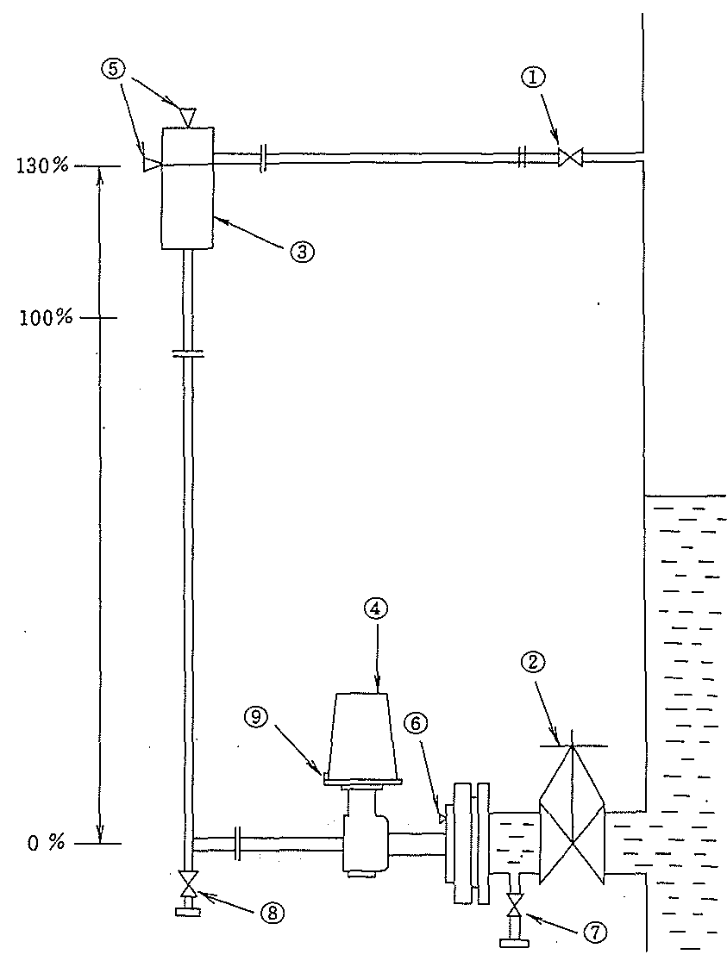

① 低圧側仕切弁
② 高圧側仕切弁
③ シールポット
④ 発信器
⑤ チェックプラグ
⑥ チェックプラグ
⑦ 高圧側ドレン弁
⑧ 低圧側ドレン弁
⑨ ゼロ点調整ネジ

図―16 差圧式液面計
⑤ 分析計
装置の大型化，自動化がすすみ，品質の管理強化が求められるにともなって分析計の種類も多くなっており，自動的に，また連続的に分析測定し，指示，記録するようになってきている。その主なものをあげると，Ｏ_{２}計，比重計，粘度計，ガス検知器，ＥＰ計，ＲＶＰ計，硫黄分計，水質分析計，ＳＯ_{Ｘ}計，ＮＯ_{Ｘ}計，ガスクロマトグラフィ，オ－トサンプラ－等がある。
機能による分類
計装は個々の計器が結合され，ル－プを構成してはじめて初期の機能を発揮する。計器単体を機能ごとに分類すると次のようになる。
㋑ 検出要素（オリフィス，熱電対等）
㋺ 発信器（差圧発信器等）
㋩ 変換器，電源類（デストリビュ－タ，変換器，警報設定器等）
㋥ 調節計（コントロ－ラ－）
㋭ 指示計，記録計
㋬ 操作端（調節弁等）
㋣ その他（シ－ケンス等）

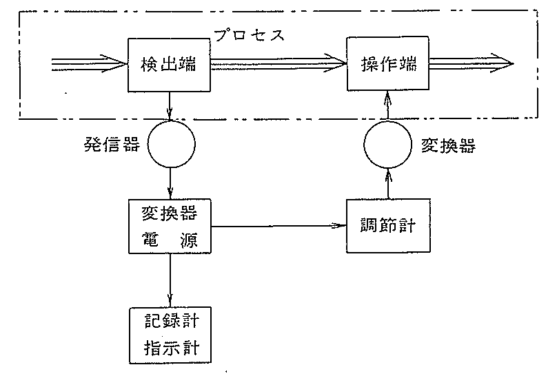
図―17 自動制御装置系統図
（ループ構成）

